Каждый раз, когда наступал вечер, мама кенгурён­ка Авоськи вздыхала. Почему она вздыхала? Потому что надо было снова укладывать в постель своего сы­нишку и укачивать, укачивать, укачивать…
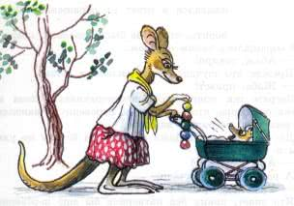
Кенгурёнок привык, чтобы его укачивали. Иначе он не засыпал. Стоило маме отойти от кроватки — и сразу Авоська поднимал такой крик, такой плач, что хоть уши ватой затыкай.Пригласила мама доктора — дикобраза Христофо­ра. Узнал доктор, в чём дело, и покачал головой:
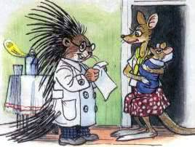
— Тут никакие уколы не помогут. От такой болез­ни может вылечить только…— Микстура? — спросила мама.— Нет.— Примочка?— Нет.— Компресс?— Что вы! Вашего больного не спасут никакие мик­стуры, никакие примочки и никакие компрессы. Но не надо огорчаться. Я уже не раз встречал подобных больных. И все выздоравливали.— Доктор, скорей выписывайте свой чудесный ре­цепт — и я побегу в аптеку!— В аптеку идти не придётся. От болезни, которой страдает ваш кенгурёнок, есть одно средство — Самое Интересное Слово…— Какое Самое? Какое Интересное? Какое Слово? — переспросила взволнованная мама кенгуру.Доктор ничего не ответил и стал выписывать ре­цепт.— Здесь всё указано, — сказал он на прощание. Когда доктор ушёл, мама кенгуру надела очки, за­глянула в рецепт и прочла одно-единственное слово:— Однажды…Вечером, как обычно, она уложила кенгурёнка спать, но укачивать не стала.Только маленький Авоська начал хныкать, как ма­ма произнесла Самое Интересное Слово.— Однажды…
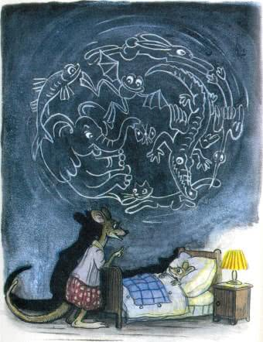Кенгурёнок сразу успокоился и спросил:— Что было однажды? Мама, расскажи, пожалуй­ста!И мама стала рассказывать сказку:— Однажды одному лягушонку захотелось мороже­ного…Едва сказка закончилась, кенгурёнок крепко-крепко заснул. И ему снился маленький зелёный лягушонок, который съел целых десять порций эскимо и едва не превратился в ледяную сосульку…На другой вечер Авоська сам разделся, сам улёгся в постель и терпеливо принялся ждать, когда же мама, наконец, снова произнесёт Самое Интересное Слово, с которого обычно начинаются все сказки на свете.
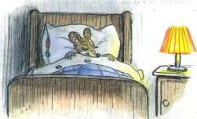
Иллюстрации В.Сутеева.

